Практичне заняття 3
Дисципліна: «Гнучке управління проєктами»
Тема: «Обґрунтування доцільності проєкту»

Кейс 1. Заповнення Lean Canvas у URL: https://miro.com/
Оберіть проєкт ‒ це може бути ідея майбутнього стартапу, діючого мікробізнесу, мобільного додатку, локального сервісу чи виробництва.
Послідовно заповніть усі 9 блоків Lean Canvas:
№ | Елемент Lean Canvas | Що потрібно зазначити
1 | Проблема (Problem) | Визначте 1–3 основні проблеми, які існують у потенційних споживачів і які має вирішувати ваш проєкт. Проблеми повинні бути конкретними, а не загальними.
2 | Сегменти споживачів (Customer Segments) | Визначте, для кого створюється продукт або послуга. Опишіть основні групи потенційних клієнтів. За можливості визначте ранніх користувачів (Early Adopters) ‒ тих, хто найімовірніше скористається рішенням першим.
3 | Унікальна ціннісна пропозиція (Unique Value Proposition) | Сформулюйте, яку основну цінність отримує клієнт і чому він має обрати саме ваше рішення. Бажано сформулювати пропозицію одним коротким і зрозумілим реченням.
4 | Рішення (Solution) | Запропонуйте конкретне рішення визначених проблем: продукт, послугу, функції мобільного додатку, сервіс тощо. Не потрібно детально описувати весь продукт ‒ достатньо ключових характеристик.
5 | Канали (Channels) | Визначте, як проєкт буде знаходити та залучати клієнтів, а також через які канали продукт/послуга буде до них доходити. Наприклад: соціальні мережі, сайт, мобільний застосунок, реклама, партнерства, офлайн-точки продажу.
6 | Потоки доходів (Revenue Streams) | Визначте, за що і як клієнти платитимуть. Наприклад: одноразова купівля, підписка, комісія, плата за послугу, freemium-модель тощо.
7 | Структура витрат (Cost Structure) | Зазначте основні витрати, необхідні для реалізації та функціонування проєкту: розробка, обладнання, матеріали, зарплата, маркетинг, оренда, програмне забезпечення тощо.
8 | Ключові показники (Key Metrics) | Визначте, за якими показниками ви будете оцінювати успішність проєкту. Наприклад: кількість користувачів, кількість замовлень, конверсія, повторні покупки, середній чек, рівень утримання клієнтів.
9 | Несправедлива конкурентна перевага (Unfair Advantage) | Визначте перевагу, яку важко скопіювати або придбати конкурентам. Це може бути унікальна експертиза, доступ до специфічних ресурсів чи спільноти, унікальні дані, партнерства, технологія тощо. Якщо такої переваги на початковому етапі немає, це також можна зазначити та пояснити, як її планується сформувати.

Методичні рекомендації до виконання кейсу 1
- Зареєструйтесь на Miro URL: https://miro.com/
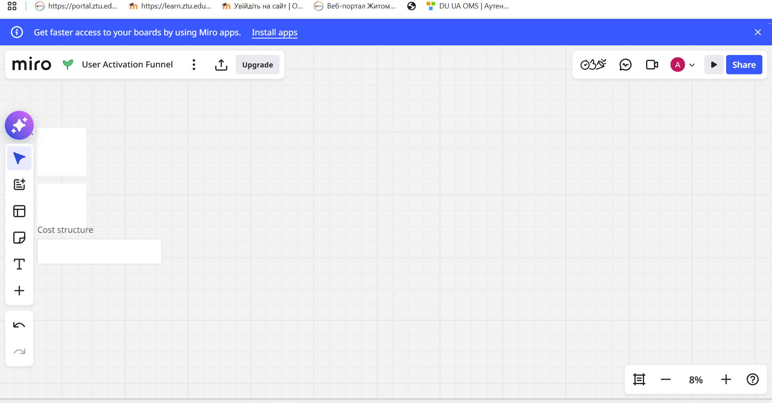
- Оберіть шаблон Lean Canvas і застосуйте (use)
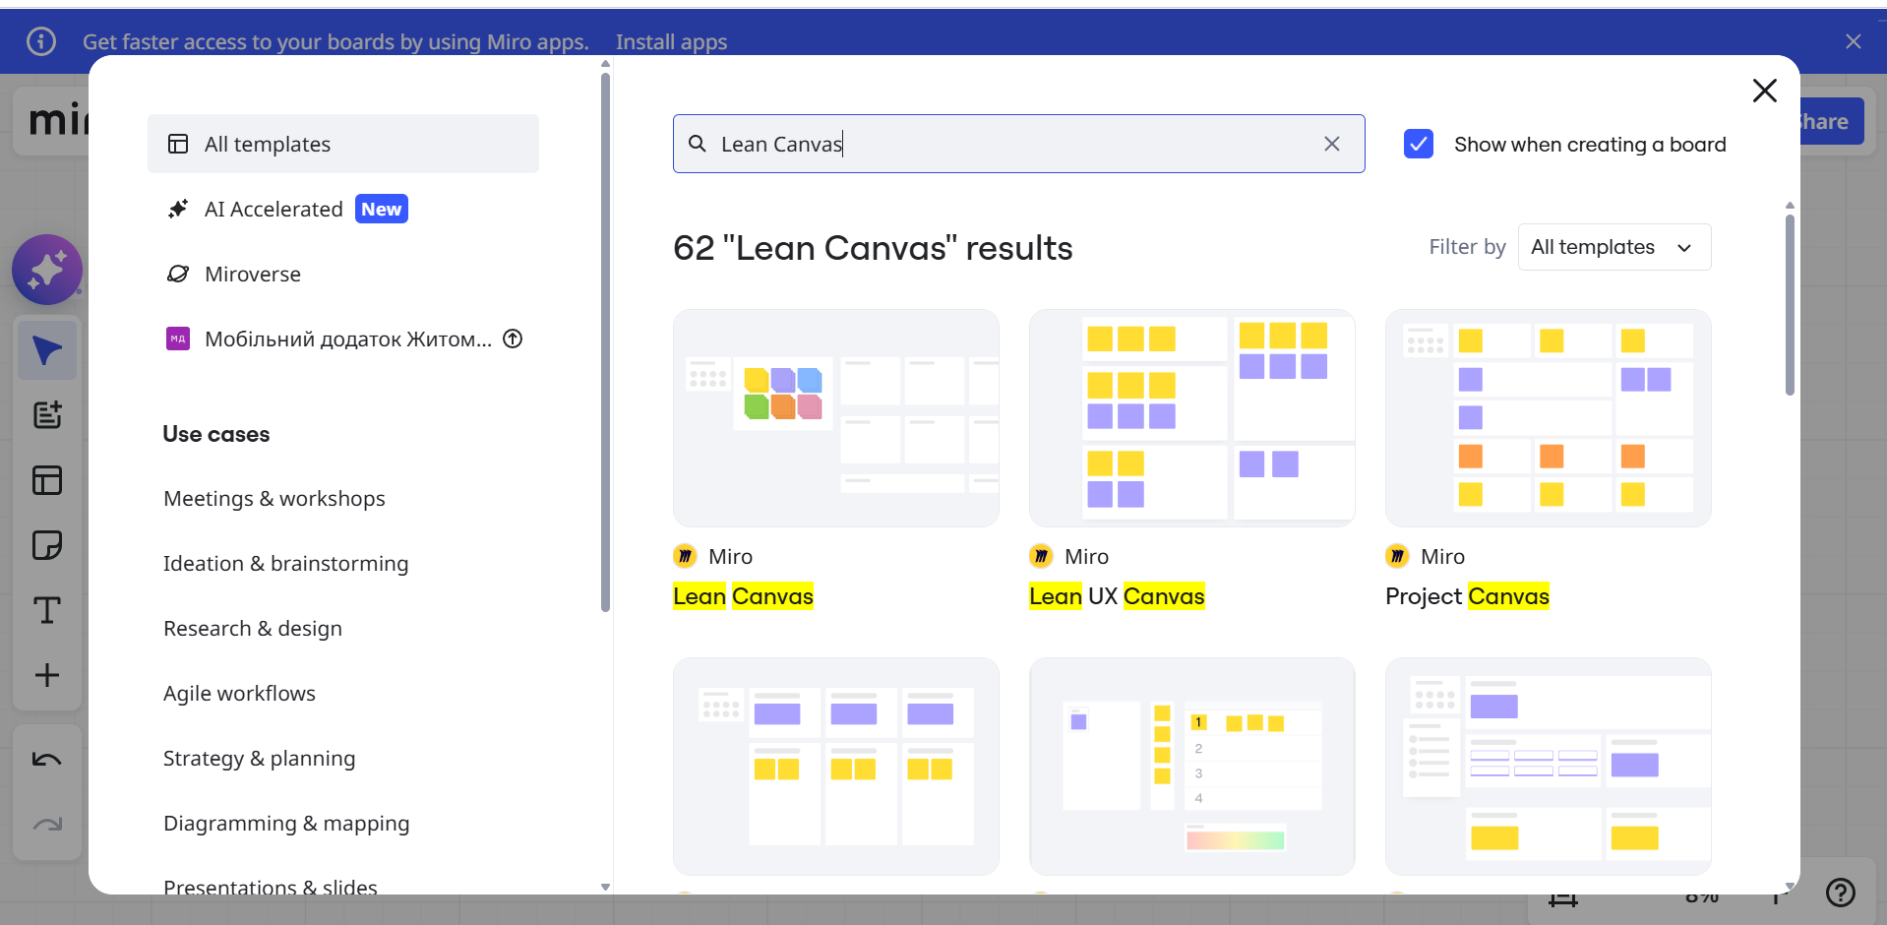
- Заповніть шаблон
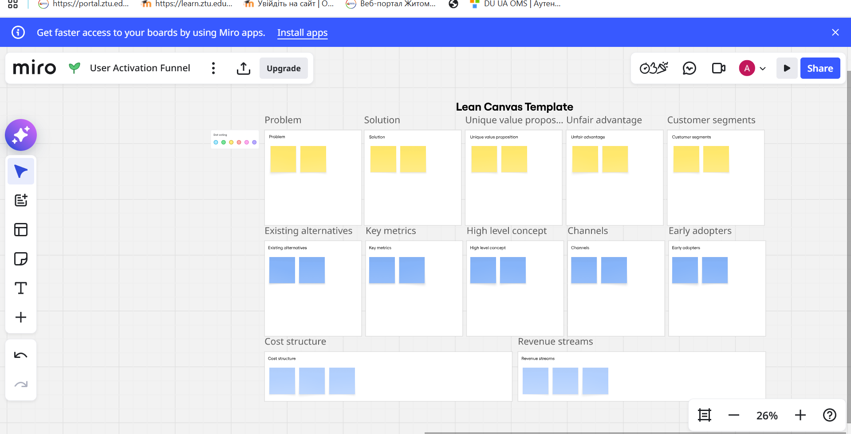

Кейс 2. Аналіз зацікавлених сторін проєкту в Miro URL: https://miro.com/
На основі проєкту, обраного у кейсі 1, визначте та проаналізуйте основних зацікавлених сторін (стейкхолдерів) проєкту.
Для виконання завдання використайте підготовлений у Miro шаблон аналізу стейкхолдерів.
Порядок виконання
1. Визначте стейкхолдерів проєкту
Сформуйте перелік осіб, груп або організацій, які:
- впливають на проєкт;
- приймають рішення щодо проєкту;
- зацікавлені в результатах проєкту;
- можуть бути безпосередньо або опосередковано залучені до проєкту.
Наприклад: замовник, користувачі, проєктна команда, інвестори, партнери, постачальники, конкуренти, державні органи тощо.
2. Розмістіть стейкхолдерів у шаблоні Miro
Для кожного стейкхолдера визначте:
- Рівень впливу на проєкт — високий / середній / низький.
- Рівень зацікавленості у проєкті — високий / середній / низький.
Розмістіть стейкхолдерів у відповідних секторах матриці «Вплив / Зацікавленість» (Power/Interest Matrix).
3. Проаналізуйте потреби та очікування
Для основних стейкхолдерів визначте:
- їхні основні потреби;
- очікування від проєкту;
- можливі вимоги до продукту або результату проєкту.
4. Визначте потенційний вплив
Зазначте, яким чином кожен ключовий стейкхолдер може впливати на проєкт.
Наприклад:
- підтримувати проєкт;
- надавати ресурси;
- приймати рішення;
- впливати на вимоги;
- створювати ризики або обмеження.
5. Визначте підхід до взаємодії
Для кожної групи стейкхолдерів визначте відповідну стратегію взаємодії:
- Високий вплив + висока зацікавленість → активно залучати та підтримувати тісну взаємодію.
- Високий вплив + низька зацікавленість → підтримувати задоволеність та інформувати за потреби.
- Низький вплив + висока зацікавленість → регулярно інформувати та враховувати зворотний зв'язок.
- Низький вплив + низька зацікавленість → здійснювати періодичний моніторинг.
6. Сформулюйте висновок
За результатами аналізу визначте:
- хто є ключовими стейкхолдерами проєкту;
- які стейкхолдери мають найбільший вплив;
- чиї потреби та очікування необхідно врахувати під час формування продукту;
- які стейкхолдери потребують найбільшої уваги з боку проєктної команди.

Методичні рекомендації до виконання кейсу 2

На створену робочу зону у кейсі 1 додайте шаблон Stakeholder Canvas і застосуйте (use)

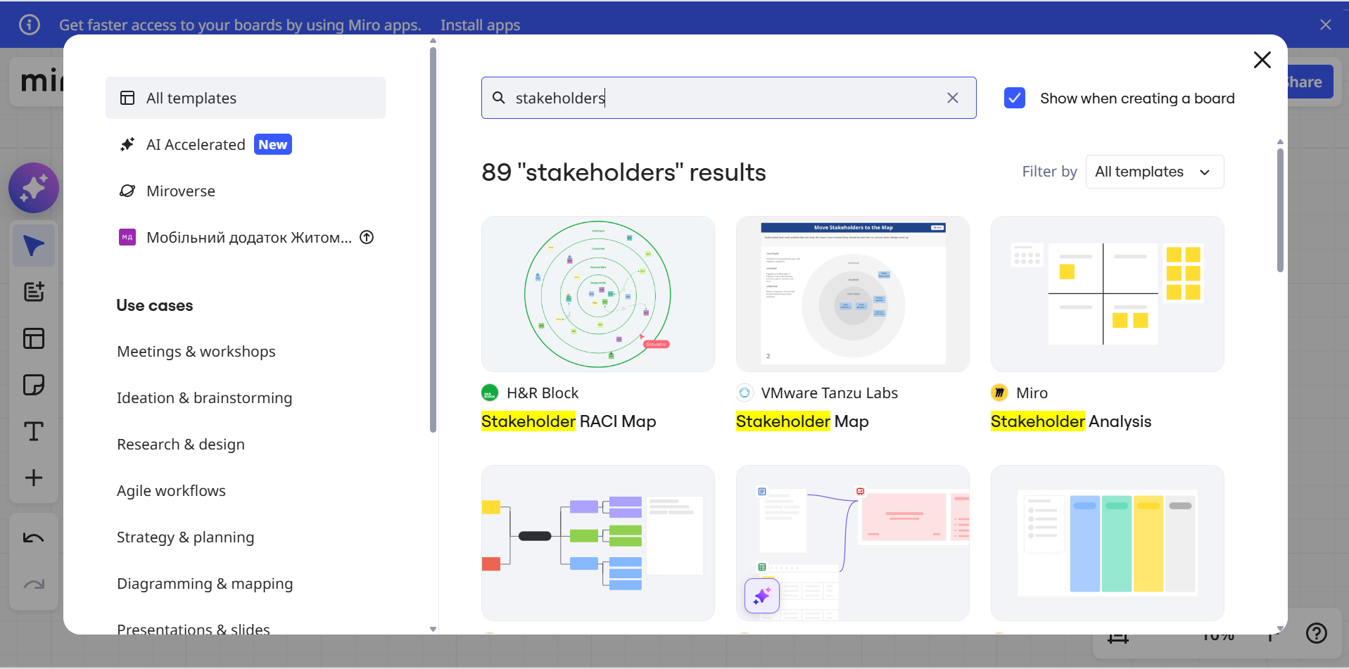
- Заповніть шаблон
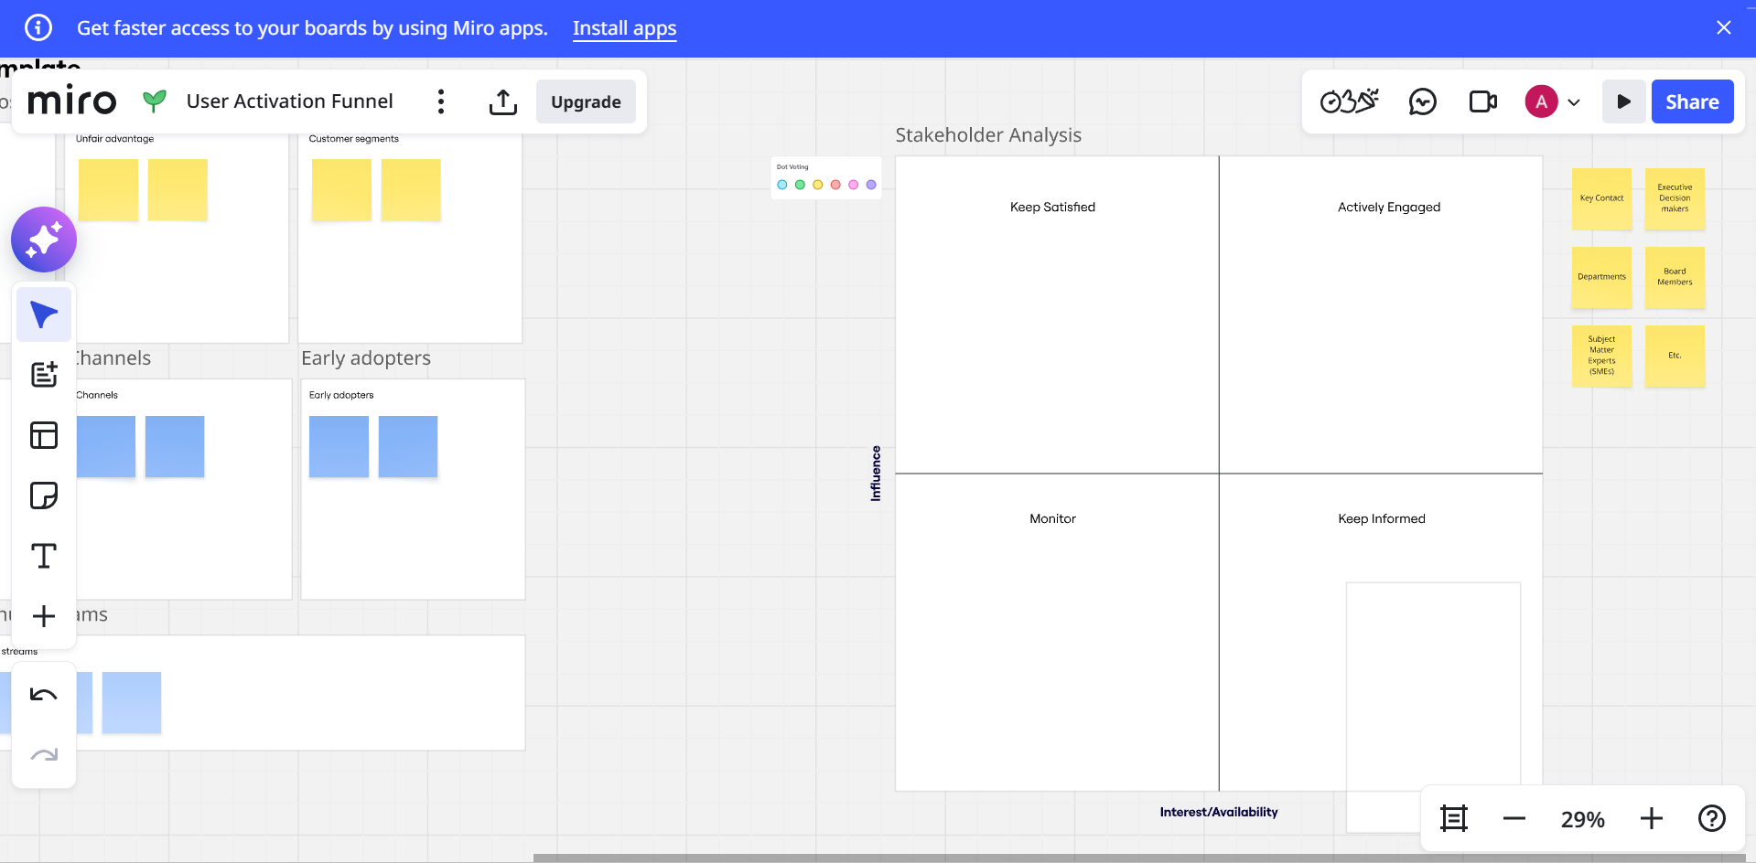

Кейс 3. Формування Product Canvas в MIRO URL:https://miro.com/
На основі проєкту, обраного у Завданні 1, сформуйте Product Canvas ‒ визначте цільовий результат продукту, потреби користувачів, ключові функціональні можливості та пріоритети його розвитку.
Покроково заповніть індивідуальний шаблон Product Canvas, зазначивши:
- Бачення продукту (Product Vision) Сформулюйте, яким має бути продукт, для кого він створюється та яку основну цінність має забезпечувати користувачам.
- Цільові користувачі (Target Users). Визначте основні групи користувачів продукту та коротко опишіть їхні потреби.
- Потреби / проблеми користувачів (User Needs / Problems). Визначте основні потреби або проблеми користувачів, які повинен вирішувати продукт.
- Цілі продукту (Product Goals) Визначте 2-4 ключові цілі, яких необхідно досягти завдяки створенню та розвитку продукту.
- Функціональні можливості / характеристики продукту (Features). Визначте основні функції або характеристики, які необхідно реалізувати для задоволення потреб користувачів.
- Користувацькі історії (User Stories) Сформулюйте кілька прикладів користувацьких історій у форматі: «Як (тип користувача), я хочу (дія / потреба), щоб (очікувана цінність / результат])».
- Пріоритети (Priorities) Визначте пріоритет кожної функції або користувацької історії, наприклад: високий, середній, низький. Обґрунтуйте, чому саме ці елементи необхідно реалізувати першочергово.
- Критерії успішності / очікуваний результат (Success Criteria / Outcomes)
Визначте, за якими ознаками можна буде встановити, що продукт успішно вирішує потреби користувачів та досягає поставлених цілей.

Результат виконання
Заповнений Product Canvas повинен показувати логічний зв'язок:
бачення продукту → користувачі → їхні потреби → цілі продукту → функціональні можливості → користувацькі історії → пріоритети → очікуваний результат.
На основі заповненого Product Canvas визначте, які функціональні можливості мають бути реалізовані першими та які з них можуть увійти до початкового Product Backlog.

Методичні рекомендації до виконання кейсу 3
  - На створену робочу зону у кейсі 1 додайте шаблон Product Canvas і застосуйте (use)
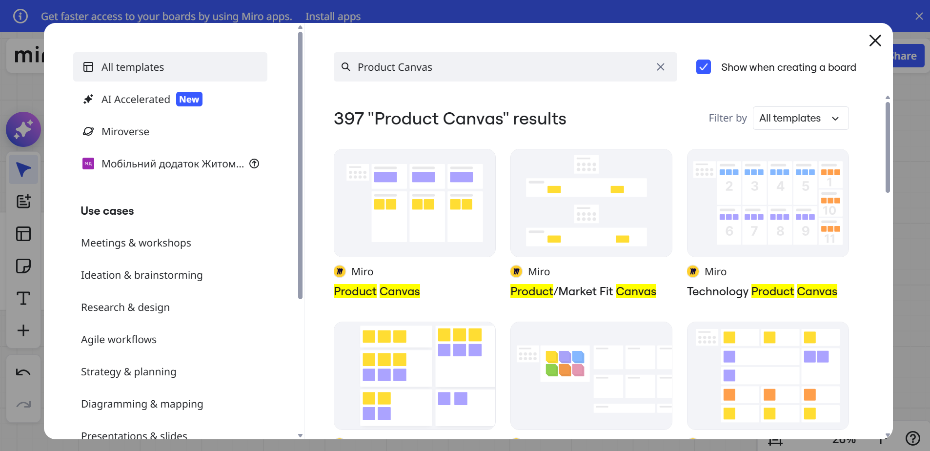

  - Заповніть шаблон
